Методическая записка
Вид деятельности | Учитель Терехов Сергей Юрьевич
Тип урока | урок изучения нового материала;
Форма проведения урока | урок-загадка
Целеполагание – образовательный результат: | Деятельностная: создать условия с помощью технологии проблемного обучения и системно деятельностного подхода для актуализации познавательной деятельности учащихся и развитию глобальных компетенций.  Содержательная: сформировать понятие новой физической величины – плотность, рассмотреть основные характеристики плотности (определение, формулу для вычисления, единицы измерения, способы измерения). А также познакомиться с движением «зеленого» или этичного потребления вещей. Выявив его основные принципы.
Проектирование образовательных результатов | Предметные: обучающиеся знают формулу, определение и единицу измерения, объясняют с точки зрения молекулярного строения вещества различие в плотности вещества в разных агрегатных состояниях, могут привести примеры веществ с различной плотностью, определяют зависимость между массой объёмом и плотностью  Метапредметные: уметь работать с табличными данными и информацией производить анализ полученных данных преобразовать  Личностные: формируют культуру общения и язык современной физики, самостоятельно управляют своей познавательной деятельностью
Информационно-образовательная среда урока/занятия | Платформа для создания интерактивных презентаций https://view.genial.ly/6373ca0a2ebc1d0011fe041a/interactive-content-quiz-how-much-do-you-know  Планшеты для работы  Яндекс форма  https://forms.yandex.ru/u/6373cfbaf47e731c182e9f30/
Целесообразность использования ИКТ на конкретном этапе урока (внеклассном мероприятии) | Визуализация поставленных вопросов  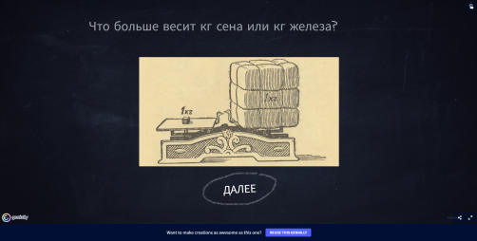  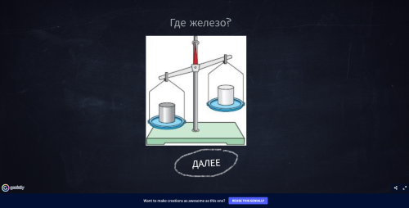  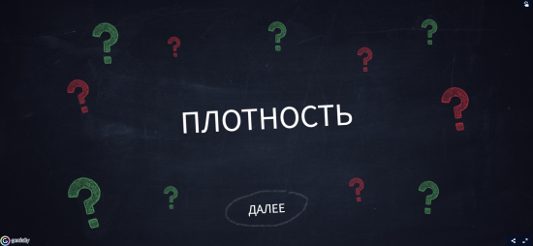  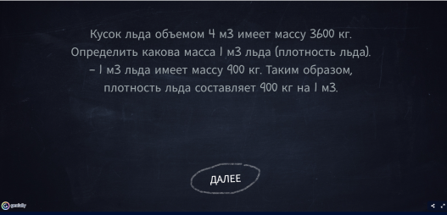  Фиксируют в тетрадях полученные знания  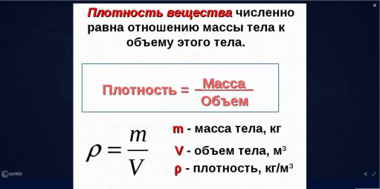  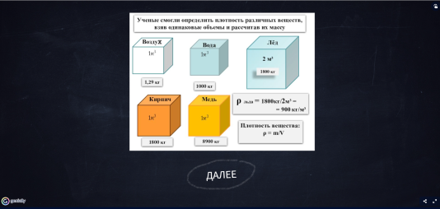  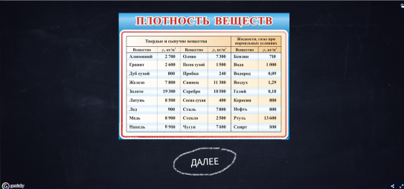  Решение кейса по глобальной компетенции  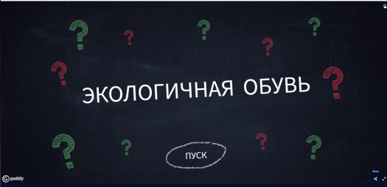  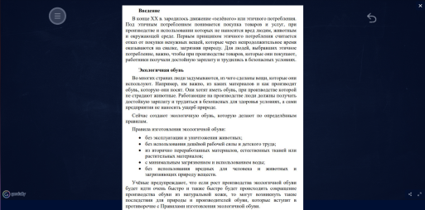    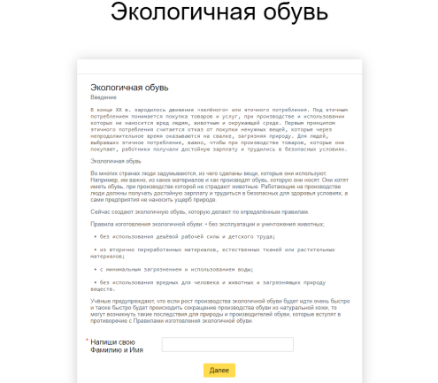  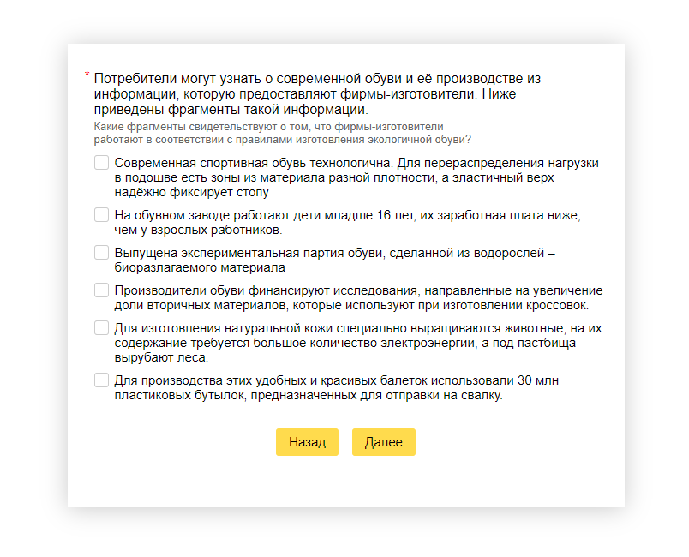  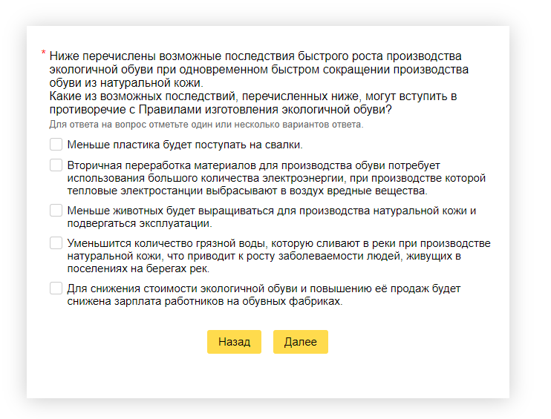  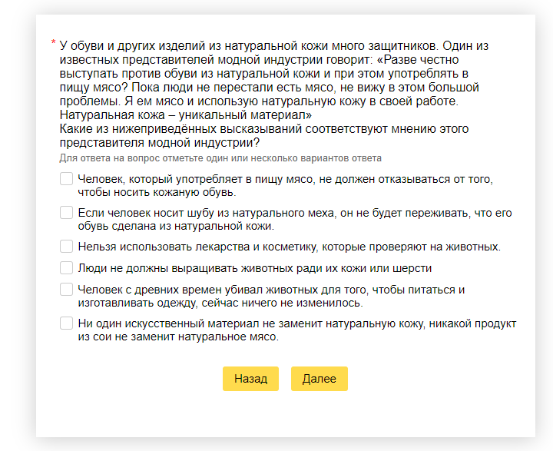  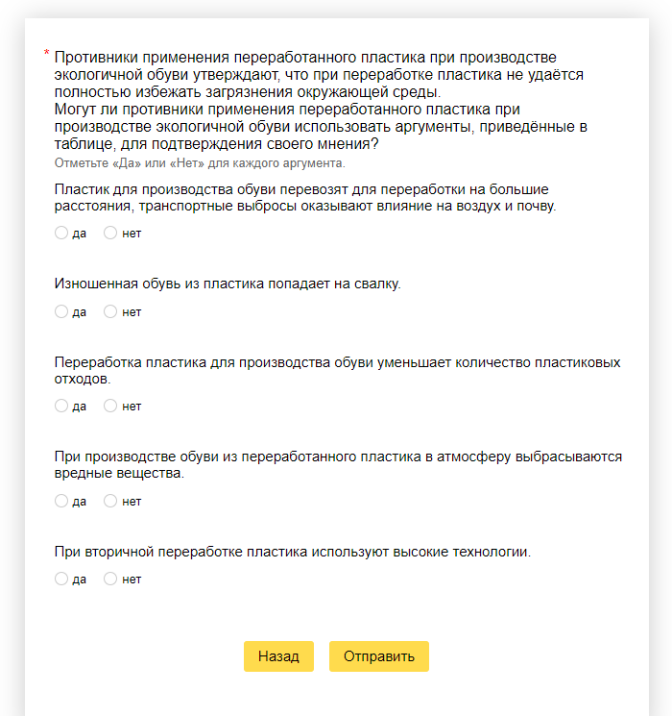  Визуализация домашнего задания  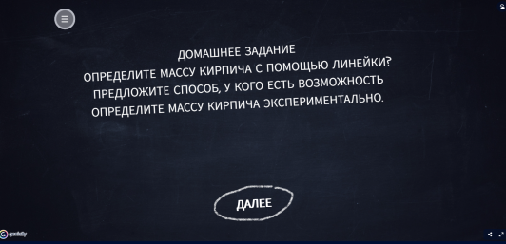
Методические приемы, технологии с учетом формирования и развития функциональной грамотности | Метод « Интеллектуальная разминка», Метод «Удивляй», Мозговой штурм, Метод «Моделирование и схематизация»,Фронтальная беседа, Метод треугольника, фронтальный вывод, вопрос-ответ, Решение кейса по развитию глобальных компетенций

